(19) KG (11) 188 (13) U
(51) A61B 17/00 (2015.01)

ГОСУДАРСТВЕННАЯ СЛУЖБА ИНТЕЛЛЕКТУАЛЬНОЙ СОБСТВЕННОСТИ и инноваций при Правительстве КЫРГЫЗСКОЙ РЕСПУБЛИКИ

(12) ОПИСАНИЕ ПОЛЕЗНОЙ МОДЕЛИ к патенту Кыргызской Республики под ответственность заявителя

(21) 20140014.2
(22) 18.12.2014
(46) 31.07.2015. Бюл. № 7
(76) Джумабеков С. А.; Анаркулов Б. С.; Борукеев А. К.; Байгараев Э. А. (KG)
(56) Патент RU № 2067847 С1, кл. А61В 17/16, 1996
(54) Долото для остеотомии локтевого отростка
(57) Полезная модель относится к области медицины, а именно к травматологии и ортопедии.
Задачей полезной модели является разработка долота более упрощенной конструкции для остеотомии локтевого отростка, обеспечивающее предупреждение раскола локтевого отростка и последующей адекватной фиксации и возможность сохранения суставной поверхности локтевого отростка.
Поставленная задача решается в долоте для остеотомии локтевого отростка, содержащее ручку с обушком и рабочую часть с режущей кромкой на торце, где рабочая часть долота выполнена V-образной формы под углом 90° и режущая кромка рабочей части долота со стороны выемки заточена.
1 н. п. ф., 3 фиг.

Полезная модель относится к области медицины, а именно к травматологии и ортопедии.
Известно долото, содержащее ручку с обушком и рабочей частью с режущей кромкой на торце, который выполнен полуокруглой формы. На долоте имеется продольная прорезь вдоль его оси, в которой установлен направитель с направляющим винтом, где направитель выполнен в виде рамы с фигурной прорезью под рабочую часть долота (патент RU № 2067847 С1, кл. А61В 17/16, 1996).
Недостатком предложенного долота является то, что его применение травматично и чревато раскалыванием кортикальных стенок костей, при этом угол остеотомии невозможно произвести точно под углом 90°, что может привести к повреждению суставной поверхности локтевого отростка.
Задачей полезной модели является разработка долота более упрощенной конструкции для остеотомии локтевого отростка, обеспечивающее предупреждение раскола локтевого отростка и последующей адекватной фиксации и возможность сохранения суставной поверхности локтевого отростка.
Поставленная задача решается в долоте для остеотомии локтевого отростка, содержащее ручку с обушком и рабочую часть с режущей кромкой на торце, где рабочая часть долота выполнена V-образной формы под углом 90° и режущая кромка рабочей части долота со стороны выемки заточена.
Устройство поясняется фигурами, где на фиг. 1 - вид сверху, на фиг. 2 - вид сбоку, на фиг. 3 - вид режущей кромки спереди.
Долото для остеотомии локтевого отростка состоит из ручки 1 с обушком 4, под ударный инструмент и рабочей части 2. Ра-бочая часть, долота выполнена V-образной
формы под углом 90° с режущей кромкой 3, рабочая часть долота со стороны выемки заточена.
Заточка режущей кромки изнутри выемки исключает сжатие контактной поверхности кости, т. к. расклинивающее усилие направлено внутрь выемки. Таким образом, в узкой части остеотомированной кости сохраняется правильное строение костных балок и межбалочных пространств, а также обеспечивается хорошее кровоснабжение, что благоприятно сказывается на процессах репаративной регенерации костной ткани.
Устройство используют следующим образом.
Под проводниковой или внутривенной анестезией, производят кожный разрез по задней поверхности локтевого сустава. Далее обнажают локтевой отросток. Плотно фиксируя за рукоятку 1, режущую кромку 3 долота устанавливают перпендикулярно оси локтевой кости, основание которого располагается близко к венечному отростку. Ударом молотка по обушку 4 производят остеотомию локтевого отростка под углом 90 градусов, что осуществляют рабочей частью 2 долота, с целью сохранения целостности суставной поверхности локтевого отростка, в последующем производят артротомию локтевого сустава.
С использованием устройства всего прооперировали 13 больных.
Преимуществами предложенного уст-ройства являются повышение точности выполнения угловой остеотомии, приводящей к снижению травматичности при остеотомии, а также возможность сохранения суставной поверхности локтевого отростка, что немаловажно для профилактики посттравматических контрактур и артрозов локтевого сустава.

Формула полезной модели
Долото для остеотомии локтевого отростка, содержащее ручку и рабочую часть с режущей кромкой на торце, отличающееся тем, что рабочая часть долота выполнена V-образной формы под углом 90° и режущая кромка рабочей части долота со стороны выемки заточена.

Долото для остеотомии локтевого отростка

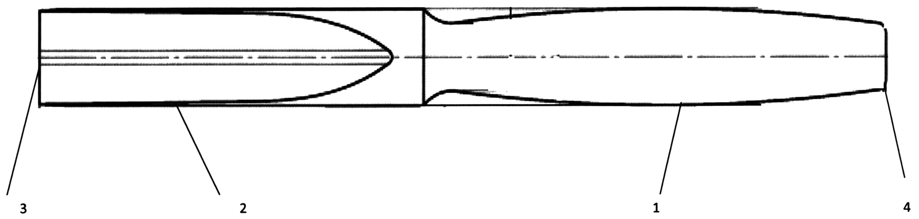
Фиг. 1

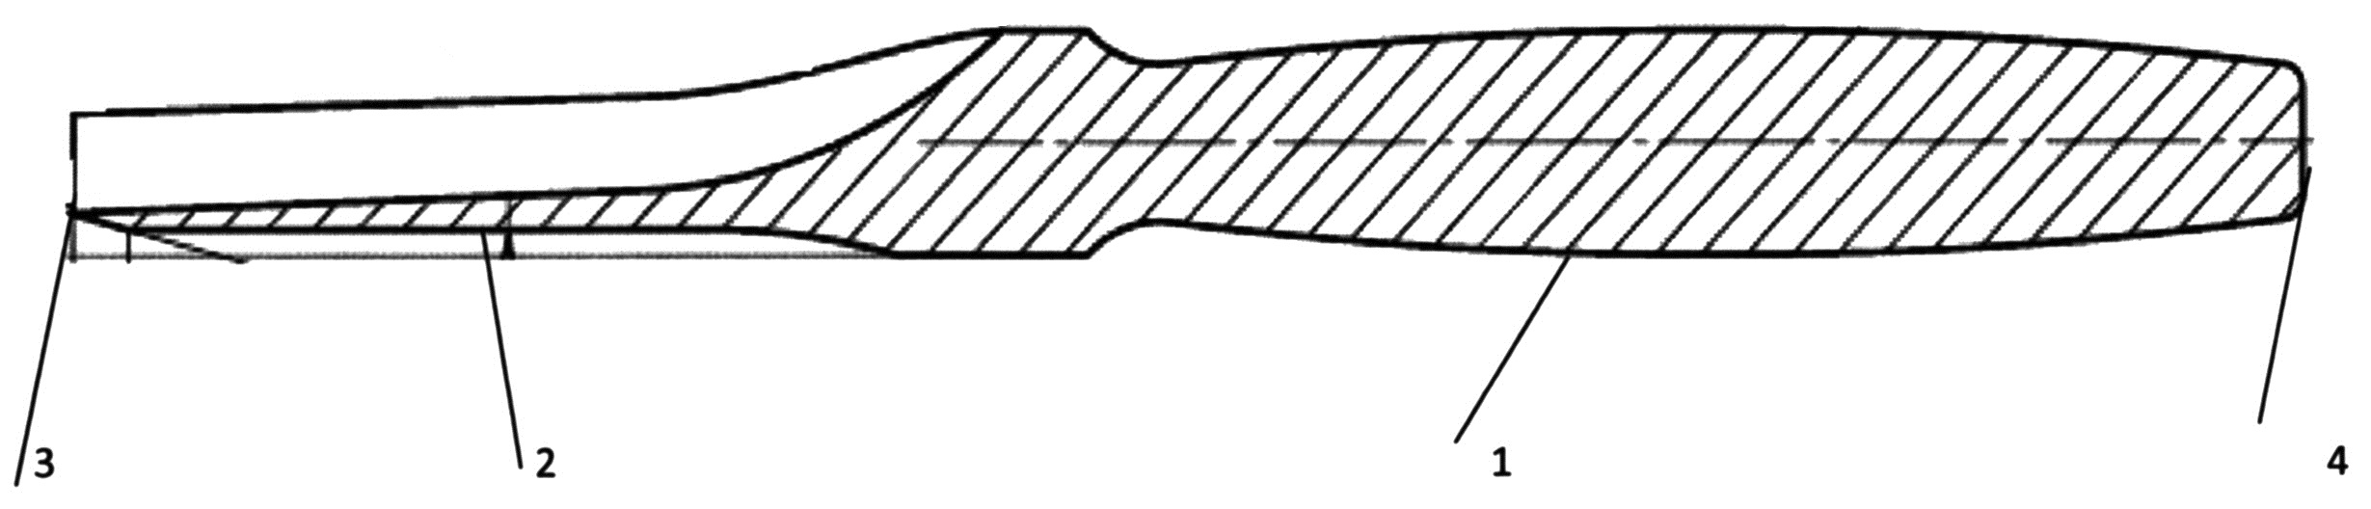
Фиг. 2

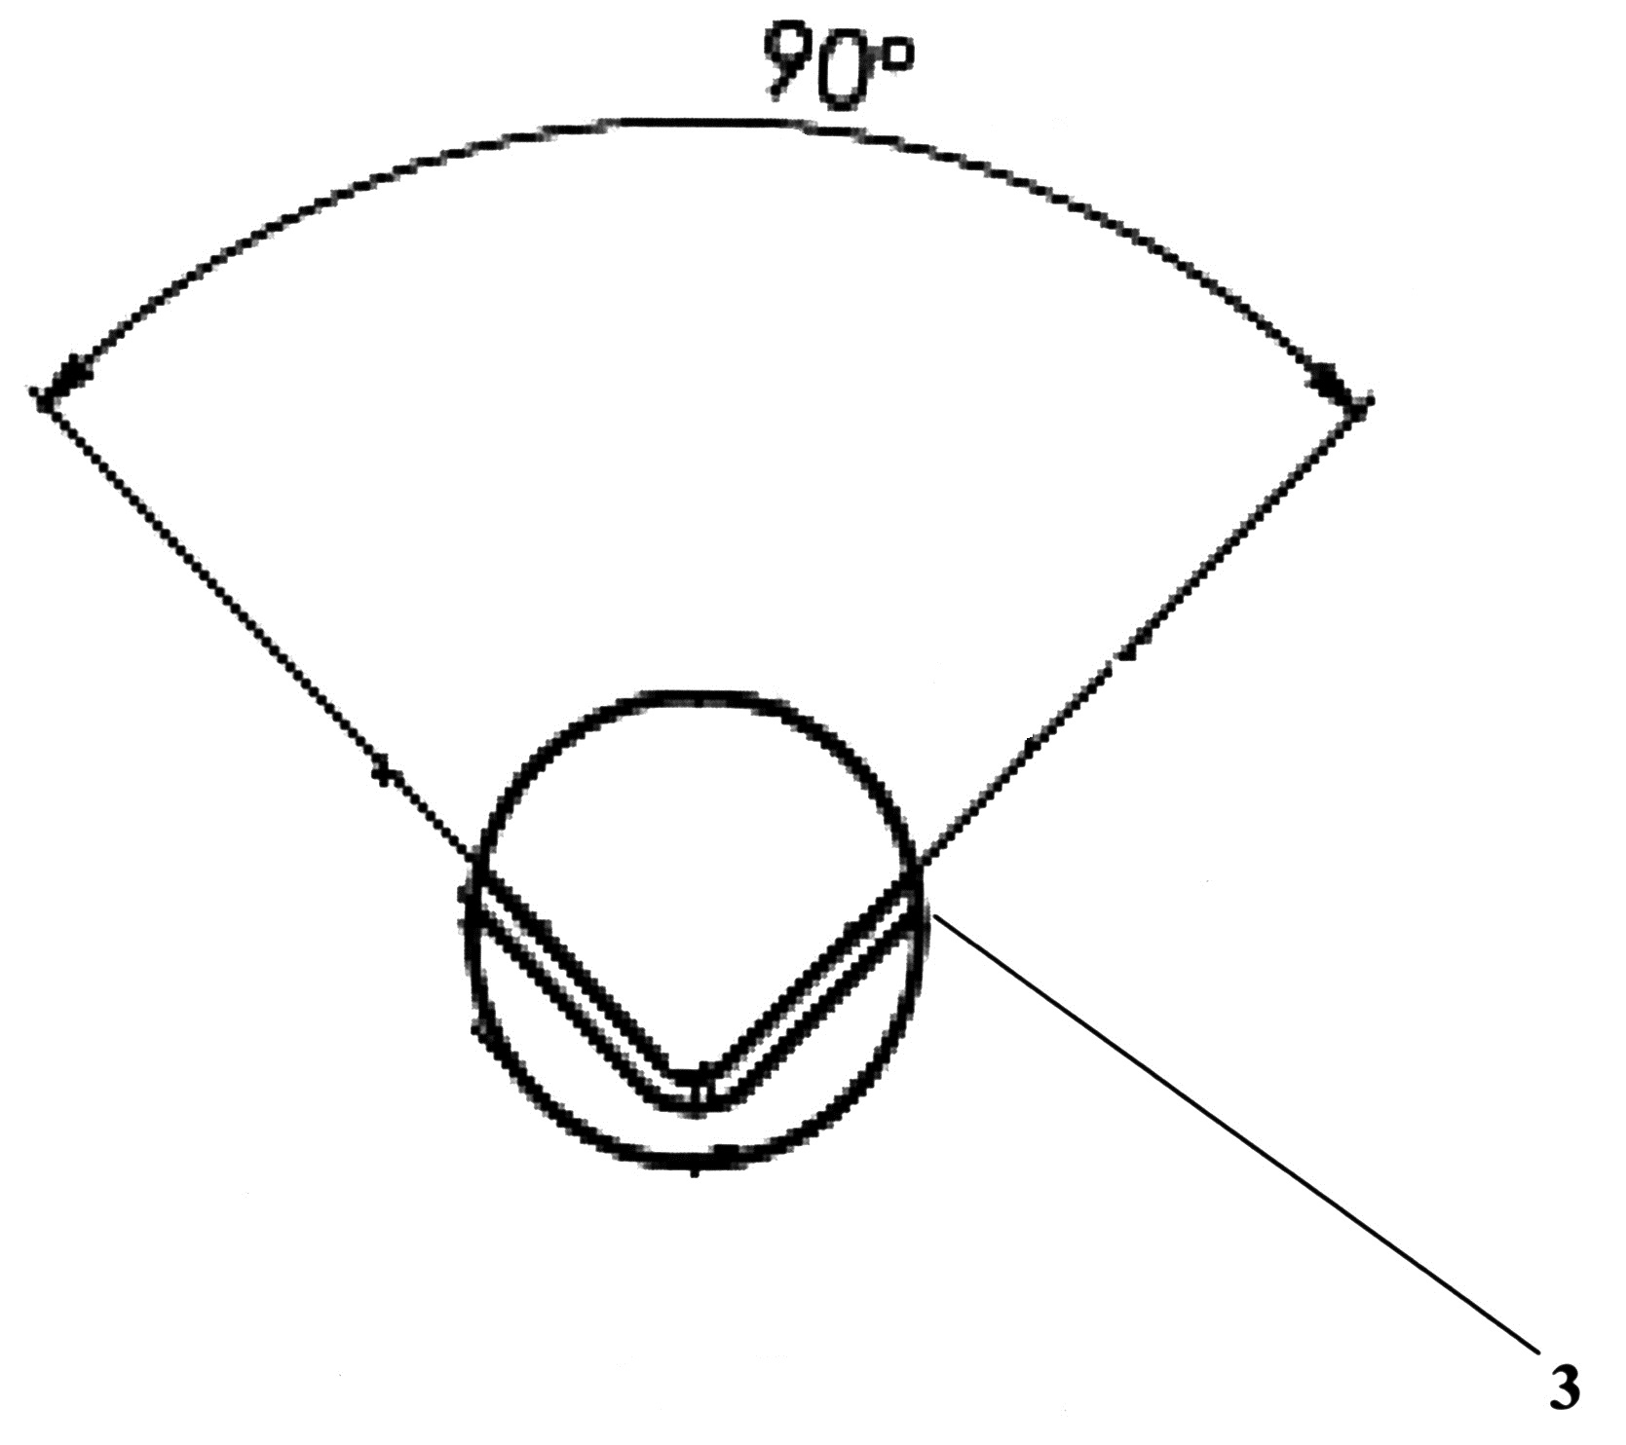
Фиг. 3

Выпущено отделом подготовки материалов
___________________________________________________________________________________
Государственная служба интеллектуальной собственности и инноваций при Правительстве Кыргызской Республики,
1
720021, г. Бишкек, ул. Московская, 62, тел.: (312) 68 08 19, 68 16 41; факс: (312) 68 17 03

